课题：君子贵道
教学设计
本课程共计32学时，均为线下学时
本节课选自专题1：君子贵道

教学目标
知识目标 | 通过对孔子“君子观”的解读，引导大学生更全面的理解和把握“君子”的内涵和外延，重温儒家经典语录，体会传统人文精神。
能力目标 | 在对孔子“君子观”认识的基础上，结合当下，对“君子人格”有自己独立的思考和判断，并能观照自我，促进自我君子人格的养成和修正。
情感目标 | 在重读原典中感受中华优秀传统文化之独特魅力，增强文化自信；在“君子人格”探寻中丰富大学生的精神世界，促进积极健康的君子人格养成，以现代公民的修为对当下的社会人生进行深层的观照。

教学内容
教学内容 | 1．从字源分析的角度对“君”字进行解读；  2．在儒家经典语录中探寻孔子的“君子观”；  3．结合自身及当下，探讨当代大学生的“君子人格”养成。

课程资源
课程资源 | 《论语集联韵译》  学习通线上视频  儒家《四书五经》

教学分析
教学重点 | 重点 | 辩证的理解儒家“君子观”，构建新时代“君子观”
 | 对策 | 社会热议事件（案例）—导入关键词（君子）—读经典溯源“君子”内涵—结合当下，启发大学生对新时代的“君子”的深入思考—观照当下，用思考来分析解读社会热点事件，形成正向价值观的培育。
教学难点 | 难点 | 对“君子贵道”中“道”的理解和把握。“道”所包含的人格特征和精神特质。
 | 对策 | 回到原典，重读原典，感受中华优秀传统文化强大的精神养分；并结合当下，注重传统文化的现代转换和创新发展

学情分析
教学内容 | 优势 | 大学生是新时代的君子，对传统“君子”的理解有助于新时代大学生君子人格的养成。
 | 不足 | 大学生又是新潮的一代，不读书或不得不读书是这一代的通病，通过带领他们重温经典，感受传统文化之美，爱上阅读。

教学思想
教学思想（一） | 社会热议事件（案例）—导入关键词（君子）—读经典溯源“君子”内涵—结合当下，启发大学生对新时代的“君子”的深入思考—观照当下，用思考来分析解读社会热点事件，形成正向价值观的培育。
教学思想（二） | 重读原典，感受中华优秀传统文化强大的精神养分；并结合当下，注重传统文化的现代转换和创新发展

教学模式及手段
教学模式 | 案例分析+交流+讨论
教学手段 | 视频+PPT演示

教学内容过程设计
教学环节 | 教学步骤及师生活动 | 教学内容 | 设计意图
课堂导入 | 话题：四川公交车坠江事件 | 事故原因探讨（互动）—词汇云 | 通过互动初探学生价值观
 | 观看根据真实事件改编的微电影《车四十四》 | 悲剧发生的原因探讨（互动）-词汇云，对照两件事故的异曲同工之处 | 对照两次事件，结合词汇云，完成臣民—公民—君子等关键词的导入
课堂讲授与知识提炼 | 1．从字源分析的角度探讨“君子”概念。  2．重读原典，探寻儒家“君子观” | 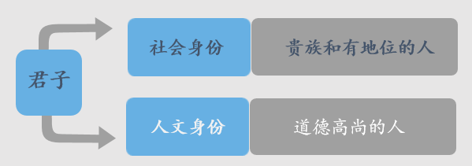  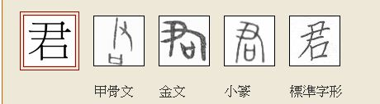  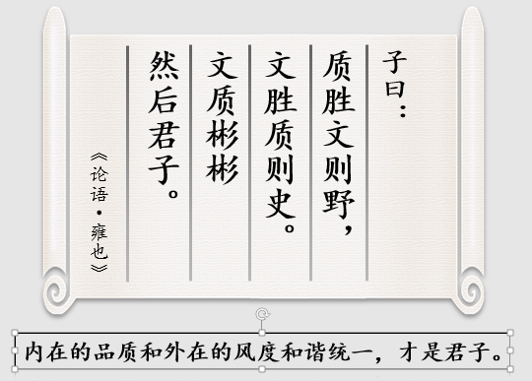  外在风度：  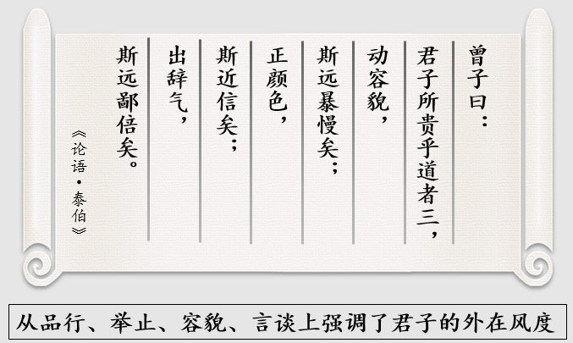  （内容较多，不一一展示了）  内在品质：  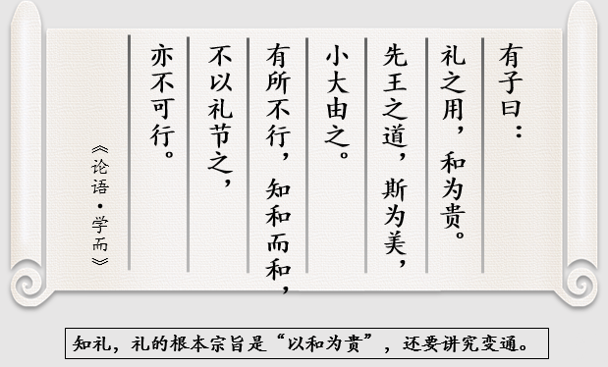  （内容较多，不一一展示了） | 有助于对“君子”本义的理解，同时感受中国汉字的独特魅力。  带领学生重读经典，探寻“君子观”的同时感受中华优秀传统文化的语言之美、精神丰盈、
课堂提问与讨论 | 新时代“君子观”探讨；  重新认识两起事件 | 通过学习通或现场互动方式，学生重新审视两起事件，促进深入学习。 | 考查学生思考、反思及运用解决当下问题能力
知识总结与深度学习 | 建构新时代“君子观”思维导图 | 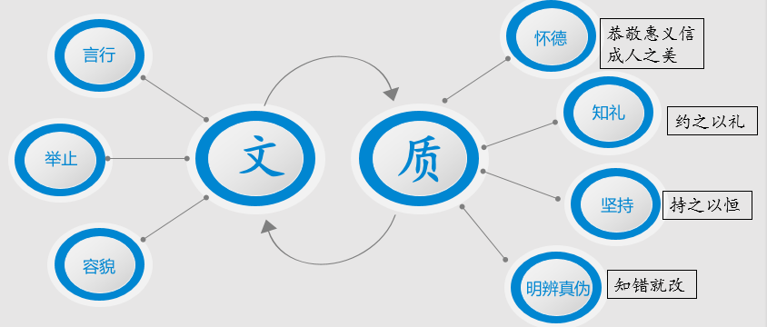 | 形成新时代“君子观”思维导图，帮助理解识记
预习任务 | 下一章节：为政以德 | 读《论语》找到“为政以德”相关内容 | 引导学生多读经典
课后作业 | 结合事例，谈谈你在学习生活中是怎样践行“君子”人格的？ | 学习通发布作业，批改作业 | 考查课堂学习效果

课程资源
课程资源 | 《论语译注》杨伯峻2009年中华书局出版的图书；

